TEMA: L2. Arhitectura sistemului federativ de integrare [FDB Oracle]

Indicativ_echipa: SIA_12

IMPLEMENTARE ACCESS surse de date externe
Descrieți modul de access pentru fiecare sursă în parte într-un fișier sintetic trimis la adresa linus@uaic.ro (adăugați în mesaj toate celelalte fișierele de implementare necesare):
- DS_1: Olist E-commerce Data (Mecanism: Oracle_Loader)
  - Format/Tip de access: CSV (Flat Files)
  - Implementare acces la sursa de date externă în schema de integrare/mediere:
    - Mecanism: Se utilizeaza tehnologia Oracle External Tables cu driverul ORACLE_LOADER. Datele raman în fisierele sistemului de operare, dar sunt mapate ca tabele read-only în schema Oracle.
    - definiție structură de access:
      - Tabele externe locale: EXT_ORDER_ITEMS, EXT_ORDER_PAYMENTS
      - Implementare comenzi SQL:
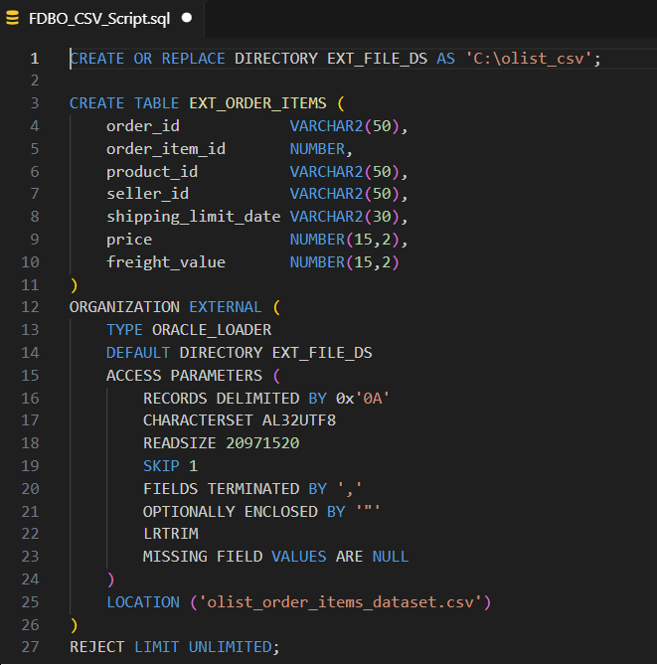
- DS_2: Olist Products Catalog (Mecanism: REST Data Service / PostgREST)
  - Format/Tip de access: SQL (via JSON REST API)
  - Implementare acces:
    - Mecanism: Datele rezidă în PostgreSQL. Accesul se realizează prin PostgREST (care expune tabelele Postgres ca endpoint-uri JSON) și biblioteca UTL_HTTP din Oracle pentru consumarea serviciului.
    - Definiție structură: View-uri locale bazate pe funcția get_rest_data și clauza JSON_TABLE.
      - Implementare comenzi SQL:
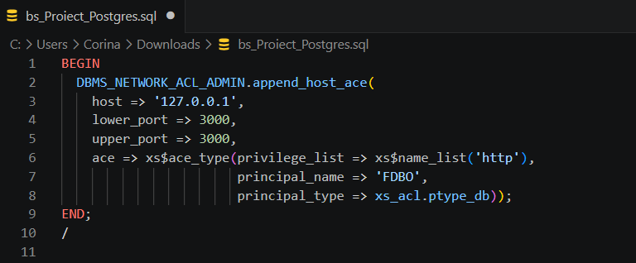
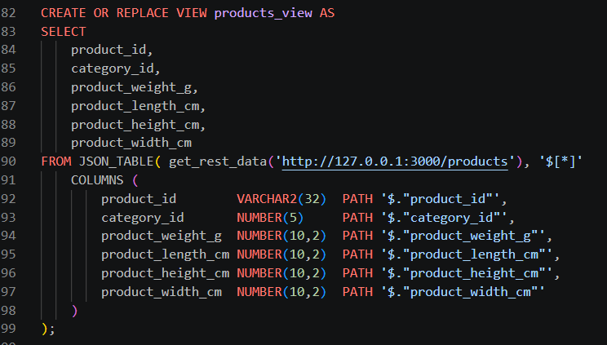

- DS_3: Regions & Sellers (Mecanism: RESTHeart / MongoDB)
  - Format/Tip de access: JSON (via RESTHeart API)
  - Implementare acces:
    - Mecanism: Datele sunt stocate în MongoDB. Se utilizează RESTHeart ca middleware pentru a oferi acces RESTful. Oracle utilizează UTL_HTTP cu autentificare Basic pentru preluarea documentelor.
    - Definiție structură: View-uri ierarhice (olist_regions_view_mongodb).
      - Implementare comenzi SQL:
